CỘNG HOÀ XÃ HỘI CHỦ NGHĨA VIỆT NAM
Độc lập - Tự do - Hạnh phúc

BÁO CÁO SÁNG KIẾN

1.Tên sáng kiến: Một số biện pháp giúp trẻ 5-6 tuổi phát triển kỹ năng thông qua hoạt động thực hành trải nghiệm
2. Mô tả bản chất sáng kiến.
Trẻ em là niềm hạnh phúc của mỗi gia đình, là tương lai của đất nước. Việc bảo vệ và chăm sóc giáo dục trẻ là trách nhiệm của mỗi gia đình và của toàn xã hội, “Trẻ em hôm nay, thế giới ngày mai”. Giáo dục trẻ ngay từ khi còn nhỏ là vô cùng quan trọng, nhằm hình thành và phát triển toàn diện cho trẻ. Chính vì vậy, phải chăm sóc giáo dục trẻ thật tốt ngay từ khi trẻ còn ở độ tuổi mầm non. Ngày nay xã hội phát triển, trẻ em chịu nhiều tác động của nền công nghệ, chỉ tiếp xúc với ti vi, điện thoại, máy tính, bên cạnh đó ba mẹ bận công việc ít có thời gian cho con nên hầu hết trẻ em ít có kỹ năng xã hội cần thiết. Do đó, người giáo viên mầm non đóng vai trò quan trọng trong việc Nuôi dưỡng chăm sóc giáo dục trẻ. Ngoài việc cung cấp kiến thức, tổ chức cho trẻ vui chơi, ăn, ngủ, giáo dục trẻ trở thành những đứa trẻ lễ phép ngoan ngoãn…người giáo viên mầm non còn phải chú trọng đến việc giáo dục kỹ năng cho trẻ giúp trẻ có những kỹ năng cần thiết đáp ứng môi trường xã hội, đặc biệt là độ tuổi 5-6 tuổi. Vậy làm thế nào? thông qua hoạt động nào? để giúp trẻ phát triển kỹ năng một cách tốt nhất? Đây là những câu hỏi tôi luôn suy nghĩ và trăn trở!
Ở trường mầm non, hoạt động trải nghiệm là một trong những hoạt động giáo dục tạo cho trẻ có niềm say mê tìm hiểu, thích khám phá và biết cách lĩnh hội những kiến thức và hình thành kĩ năng. Đây là con đường, là cách thức để đưa trẻ đến mục tiêu phát triển toàn diện, là nền móng để giúp trẻ tiếp nhận kiến thức, kỹ năng một cách tốt nhất. Việc tổ chức cho trẻ tích cực thực hành trải nghiệm sẽ giúp trẻ hình thành, củng cố và phát triển những tri thức sơ đẳng về sự vật, hiện tượng thiên nhiên, nhằm giúp thỏa mãn nhu cầu nhận thức và mở rộng hiểu biết cho trẻ về thế giới khách quan. Đặc biệt, việc sử dụng trò chơi, thí nghiệm đơn giản vào việc tổ chức các hoạt động cho trẻ thực hành trải nghiệm luôn tạo cho trẻ sự hứng thú, kích thích trẻ tích cực hoạt động, phát triển ở trẻ tính tò mò, ham hiểu biết, thích khám phá, tìm tòi, phát triển óc quan sát, phán đoán và năng lực hoạt động trí tuệ...
Trong năm học này tôi được phân công dạy lớp Lớn 3, trong quá trình thực hiện công tác chăm sóc giáo dục trẻ tại lớp có những thuận lợi như: phòng học khang trang rộng rãi, được đầu tư đầy đủ trang thiết bị phục vụ tốt các hoạt động ở lớp; số lượng trẻ 33 trẻ, đảm bảo định biên trẻ/ lớp theo quy định; lớp không có trẻ khuyết tật và đặc biệt nhà trường luôn chú trọng công tác chăm sóc bồi dưỡng công tác chuyên môn nghiệp vụ cho giáo viên. Bên cạnh đó tôi còn gặp một số khó khăn như: Qua khảo sát về đầu năm về phát triển kỹ năng thông qua hoạt động trải nghiệm của trẻ tại lớp với kết quả: 65% trẻ chưa có kỹ năng qua hoạt động làm thí nghiệm; 70% trẻ chưa có kỹ năng làm việc nhóm; 75% trẻ chưa có kỹ năng tự tin giao tiếp
Nắm bắt được tầm quan trọng này, nên tôi đã chọn đề tài "Một số biện pháp giúp trẻ 5-6 tuổi phát triển kỹ năng thông qua hoạt động thực hành trải nghiệm." nhằm giúp bản thân và đồng nghiệp có thêm được nhiều biện pháp thiết thực trong quá trình hướng dẫn cho trẻ các kỹ năng thông qua hoạt động thực hành trải nghiệm
2.1. Các bước và cách thức thực hiện giải pháp:
Biện pháp 1: Học tập, bồi dưỡng kiến thức nâng cao năng lực chuyên môn về tổ chức hoạt động trải nghiệm cho trẻ.
Để tiếp tục thực hiện tốt chuyên đề lấy trẻ làm trung tâm tôi luôn phát huy và dành nhiều thời gian để nghiên cứu, học hỏi bằng nhiều hình thức khác nhau như:
- Hướng dẫn tổ chức và sử dụng môi trường giáo dục trong các cơ sở giáo dục mầm non, tổ chức các hoạt động giáo dục theo hướng trải nghiệm nhằm phát triển kỹ năng cho trẻ ở trường mầm non. Bên cạnh đó tôi còn xem các tư liệu, giáo án mẫu, chia sẻ kinh nghiệm của đồng nghiệp trên mạng internet. Từ đó, tôi thấy bản thân mình cần phải vận dụng sáng tạo các kiến thức lĩnh hội được để tổ chức
các hoạt động phát triển kỹ năng cho trẻ thông qua hoạt động trải nghiệm.
- Bên cạnh đó tôi được Ban giám hiệu nhà trường tổ chức cho đi thăm quan học tập kinh nghiệm thực tế tại các trường trong huyện theo các chuyên đề. Từ những chuyến đi đó, tôi không chỉ học hỏi được rất nhiều kinh nghiệm về kiến thức chuyên môn mà còn bồi đắp thêm lòng nhiệt huyết để chăm sóc giáo dục trẻ.
- Thông qua các buổi hội nghị, sinh hoạt chuyên môn của tổ, của nhà trường. Tôi học hỏi, đúc rút thêm được nhiều kinh nghiệm từ đồng nghiệp về cách thức tổ chức hoạt động giáo dục phát triển kỹ năng cho trẻ thông qua hoạt động trải nghiệm.
- Tôi đề xuất ý kiến tham mưu với nhà trường và phối kết hợp với hội cha mẹ học sinh hổ trợ nguồn kinh phí để cải tạo môi trường trong và ngoài lớp học, tạo điều kiện cho giáo viên phát huy sáng tạo trong việc lập kế hoạch và tổ chức các hoạt động trải nghiệm cho trẻ.
- Bên cạnh đó tôi còn dành thời gian nghiên cứu về đặc điểm tâm sinh lý ở từng trẻ (sở thích, nhu cầu mong nuốn, thể lực, khả năng của trẻ) từ đó tạo ra những hoạt động trải nghiệm mới mẻ, thúc đẩy sự tìm tòi ham hiểu biết và rèn kỹ năng tốt cho trẻ mọi lúc mọi nơi
Biện pháp 2: Xây dựng môi trường giáo dục ứng dụng phương pháp STEAM
Việc tạo cho trẻ môi trường học tập và vui chơi thỏa mái tự do là một trong những cách thức giáo dục phù hợp và hết sức cần thiết của phương pháp Steam mầm non. Môi trường hoạt động Steam phải được xây dựng gắn liền với sự kiện để học sinh khám phá, có nội dung cho giáo viên đưa ra thử thách cho trẻ và có phần cho giáo viên trưng bày dự án đang làm dở hay đã hoàn thành. Phương pháp giáo dục Steam hoàn toàn là một phương pháp mới đối với tôi nên để thiết kế lớp học, bố trí các góc hoạt động sao cho đúng màu sắc Steam là một khó khăn lớn đối với bản thân đứng lớp. Tuy nhiên bằng sự nỗ lực và cố gắng học hỏi thông qua các lớp tập huấn, qua trao đổi với đồng nghiệp và tham khảo tư liệu trên các trang web đã giúp tôi có thể định hình được mình phải làm gì để có được môi trường hoạt động theo phương pháp Steam cho trẻ ở lớp phù hợp với điều kiện, hoàn cảnh thực tế
của lớp mình.
Ví dụ:
Góc tạo hình: Trẻ sẽ sử dụng những nguyên vật liệu tái chế như lõi giấy, bìa cattong, đĩa CD, nắp nhựa, chai lọ, cốc giấy, bảng gỗ, vỏ ốc, hoa khô...Dùng các nguyên liệu trong tạo hình: Kim tuyến, màu nước, màu sáp, keo sữa, keo dán, keo nến, dây ruy băng, dây gai, len,.. để tạo ra những sản phấm theo sự sáng tạo của mỗicá nhân trẻ.
Góc Steam: Mô hình lắp ráp ô tô, máy bay..., các nguyên vật liệu để trẻ thực hiện theo dự án từng tháng.
Góc học tập: Sưu tầm một số đồ dùng phục vụ học như thước đo, cân đĩa, đồng hồ, các loại hình khối, lịch lock, con số, thẻ số, bố trí góc ở phía cửa sổ nhiều ánh sáng thuận tiện cho học sinh học và quan sát.
Góc xây dựng: Góc này được thiết kế một bảng vừa tầm tay trẻ treo các dụng cụ thực lên để trẻ dễ dàng nhận biết và lấy cất khi thực hiện nhiệm vụ theo từng hoạt động học: Tua vít, cờ lê, mỏ lết, búa, đinh, kéo răng cưa, kéo to, kéo nhỏ, băng dính các loại
Góc Khám phá khoa học: Được đặt ở cuối lớp và ở góc này trẻ sẽ thực hiện các thí nghiệm nhỏ với các đồ dùng gẫn gũi với trẻ: Màu nước, hạt gạo, sữa, ...Bên cạnh đó trẻ sẽ sừ dụng những đồ dùng thật để khám phá, trải nghiệm: Chén, bát, nồi cơm điện, máy xay, máy hút bụi, quạt, máy phun sương, máy sấy, máy ép, ipad…) thì tôi sắp xếp ở vị trí cửa phụ rộng rãi để trẻ thuận tiện lấy cất đồ dùng khi hoạt động.
Một dự án Steam có thể phải mất nhiều ngày để hoàn thiện nên tôi chọn một khu giá kệ để trưng bày các sản phẩm đang trong quá trình chế tạo và hoàn thiện để trẻ có thể tiếp tục và dần hoàn thành sản phẩm.
Nguyên tắc sắp xếp: Các đồ dùng, nguyên vật liệu phải được sắp xếp phải hấp dẫn, thu hút trẻ chơi; có tính kích thích, gợi mở, cuốn hút trẻ tò mò khám phá. Đảm bảo an toàn cho gtrẻ khi sử dụng.
Giá để nguyên vật liệu, học liệu; Nơi trẻ chế tạo và trải nghiệm tạo ra sản phẩm; Nơi trưng bày sản phẩm. Góc chơi sắp xếp khoa học, dễ quản lý, bảo quản và thuận tiện vệ sinh. Cần sắp xếp góc chơi theo góc nhìn của trẻ (độ cao vừa phải để trẻ dễ thao tác với đồ dùng trong góc…). Trước khi sắp xếp giáo viên phân loại từng nguyên vật liệu để riêng từng rổ có dán tên nguyên liệu để trẻ dễ tìm. Ví dụ: Rổ đựng lõi giấy, rổ đựng que kem, rổ dựng vải vụn, len…Tôi thường xuyên làm những đồ dùng đồ chơi từ nguyên vật liệu của địa phương dễ kiếm, dễ tìm, để làm ra những đồ chơi tại góc để phát huy kỹ năng của trẻ.
Từ những đồ dùng đồ chơi đó tôi chuẩn bị theo từng chủ đề cho phù hợp với từng góc chơi và bố trí đồ chơi tại góc chơi đa dạng, không bị chồng chéo và không bị nhàm chán đối với trẻ, có như vậy mới kích thích trẻ tích cực phát triển kỹ năng (làm việc nhóm, tư duy, sáng tạo, sự tỉ mỹ) của mình qua hoạt động trải nghiệm ở các góc chơi.
Biện pháp 3: Hướng dẫn và tổ chức các hoạt động theo hướng trải nghiệm.
Đối với trẻ mầm non, hoạt động vui chơi chiếm vai trò chủ đạo trong hoạt động của trẻ ở trường. Trẻ mầm non “Học mà chơi, chơi mà học”, qua hoạt động vui chơi theo hướng trải nghiệm có vai trò đặc biệt đối với sự hình thành và phát triển nhân cách trẻ.
* Trải nghiệm hoạt động vui chơi ngoài trời:
Giờ chơi ngoài trời là khoảng thời gian vô cùng quý giá đối với sự phát triển mọi mặt của trẻ mà ít thời điểm sinh hoạt nào khác có thể so sánh được. Khi cho trẻ chơi ngoài trời giúp trẻ phát triển kỹ năng thông qua chơi về: Khả năng thiết lập mối quan hệ với bạn chơi; Khả năng tự lực giải quyết các vấn đề nảy sinh khi chơi.
Với phương pháp giáo dục mới học qua chơi, chơi bằng trải nghiệm, hoạt động trải nghiệm ngoài trời của trường các bé rất hứng thú tham gia, các bé thực hiện đồng diễn tập thể dục trên nền nhạc để nâng cao sức khoẻ. Trẻ thỏa sức sáng tạo khi tham quan dạo chơi ngoài trời qua các hoạt động trải nghiệm với cát, sỏi, làm thí nghiệm đổi màu của nước, tạo hình nặn, vẽ tranh, in màu nước, làm việc nhóm xé dán ghép tranh từ các nguyên liệu tự nhiên như lá cây, hay vật liệu tái sử dụng như bìa cát tông, vỏ hộp sữa, vỏ chai nhựa…
Ví dụ: Chơi và cùng trải nghiệm về vật chìm, vật nổi.
Qua hoạt động này giúp trẻ hiểu được những vật nào có thể chìm và những vật nào có thể nổi ở trong nước. Trước khi tổ chức cho trẻ làm thí nghiệm, tôi gợi ý và đặt câu hỏi cho trẻ suy nghĩ : “Con có biết vật gì có thể chìm và vật gì có thể nổi trong nước không? ”. Sau khi trẻ nêu ý kiến xong, tôi cho trẻ cùng chơi và trải nghiệm: thả một số vật nặng xuống nước như hòn đá, viên bi, cái thìa, ổ khóa, một số vật nhẹ như xốp, thuyền giấy, các vật bằng nhựa. Cho trẻ quan sát và cùng nêu nhận xét. Từ đó trẻ sẽ rút ra kết luận: những vật nặng như sắt, đá, sỏi,viên bi…thì chìm trong nước, còn những vật nhẹ như xốp, giấy, đồ nhựa…thì nỗi trên mặt nước.
Cũng trong buổi hoạt động trải nghiệm các bé được trồng và chăm sóc rau, cây xanh. Qua hoạt động trải nghiệm này giúp cho trẻ biết được tên gọi, đặc điểm, ích lợi các loài hoa, loài rau, đồng thời trẻ càng yêu thiên nhiên hơn, biết chăm sóc cây xanh, bảo vệ môi trường.
Tôi thường xuyên cho trẻ dạo chơi ngoài trời, giúp làm quen với môi trường xung quanh tạo cho trẻ có tư duy tưởng tượng, óc sáng tạo, từng bước cung cấp các biểu tượng cho trẻ tự khám phá bằng cách huy động các giác quan các quá trình tâm lý khác nhau; trong các giờ hoạt động ngoài trời trẻ còn được trải nghiệm để rèn luyện sự linh hoạt, nhanh nhẹn, khéo léo...thông qua các trò chơi ở khu leo núi, khu vui chơi cát nước, khu vườn cổ tích....để giúp trẻ phát huy tối đa tính tích cực, chủ động, sáng tạo.
Những hoạt động trải nghiệm đã giúp bé được tự thể hiện khả năng của bản thân, được làm những gì mình thích, bé được học cách hợp tác, chia sẻ với bạn trong nhóm để thực hiện ý tưởng của mình. Qua buổi hoạt động trải nghiệm cho chúng ta thấy, đối với các bé lứa tuổi mầm non không chỉ là học tập và vui chơi, mà chúng ta hãy cho bé được tham gia những buổi hoạt động thực hành, trải nghiệm. Từ đó giúp bé phát triển một cách toàn diện về mọi mặt và hình thành kỹ năng sống tốt cho bé như kỹ năng lao động, kỹ năng tự phục vụ, kỹ năng giao tiếp.
* Trải nghiệm hoạt động góc
Hoạt động góc là phương tiện hỗ trợ sự phát triển toàn diện cho trẻ về đạo đức, trí tuệ, thể chất, thẩm mỹ. Bên cạnh đó, hoạt động này còn giúp trẻ biết chia sẻ niềm vui của mình với các bạn, với cộng đồng làm cho thế giới xung quanh bé luôn tươi đẹp và rộng lớn hơn, tuổi thơ của bé sẽ trở thành những kỷ niệm đẹp theo bé suốt cuộc đời. Từ đó, làm giàu tình cảm và trí tuệ cho bé.
Các bé chơi chủ yếu là do nhu cầu và khả năng của bé, nhu cầu muốn bắt chước, mô phỏng lại công việc hàng ngày của các nghề trong cuộc sống. Trẻ muốn làm người lớn nhưng khả năng và sức lực của bé chưa đủ để làm người lớn, do đó các bé sẽ giải tỏa nhu cầu đó dưới hình thức là hoạt động góc. Tại lớp Lớn 3, các bé được tham gia vào các góc chơi ở lớp như: Góc phân vai, góc toán, góc chữ cái, góc xây dựng, góc kĩ năng, góc thiên nhiên, góc âm nhạc, góc văn học, góc sáng tạo, góc âm nhạc...
Nhờ hoạt động góc, các bé được tham gia vào xã hội người lớn theo cách riêng của mình, chúng sẽ tưởng tượng mình là người lớn và cũng đóng một cương vị xã hội như cô giáo, bác sĩ, chú công nhân, cô bán hàng, chú bộ đội, kĩ sư xây dựng…Với vai trò đó, các bạn nhỏ đã tái tạo lại cuộc sống của người lớn một cách tổng quát để nhập vai chơi nhằm hình thành thói quen, kỹ năng trong cuộc sống sau này của trẻ. Khi trao đổi về chủ đề chơi tôi cho trẻ đưa ra ý tưởng trải nghiệm rôi cho trẻ lựa chọn công việc sẽ tham gia vào các nhóm khác nhau, trong nhóm tư phân công công việc cụ thể cho các thành viên. Trong qua trình trải nghiệm tôi hướng dẫn chú ý rèn kỹ năng mới cho ttrẻ, khuyến khích trẻ quan tâm giúp đỡ chia sẻ với nhau trong công việc tạo các tinh huống tương tác với nhau. Kết thúc hoạt động tôi cho trẻ tự đánh giá kết quả hoạt động cuối cùng cho các cháu lao động vệ sinh.
* Tổ chức hoạt động học thông qua thực hành trải nghiệm.
Tùy vào các hoạt động học cụ thể tôi lựa chọn hình thức cho trẻ trải nghiệm phù hợp, đồng thời khai thác và sử dụng triệt để môi trường sẵn có nhằm tổ chức hoạt động cho trẻ một cách hiệu quả nhất.
Thiết kế và sưu tầm các thí nghiệm.
Trò chơi học tập và thí nghiệm về môi trường xung quanh cần được thiết kế
hướng tới thực hiện mục tiêu giáo dục mầm non nói chung, mục tiêu trẻ Mẫu giáo lớn hoạt động khám phá nói riêng. Vì vậy, các yếu tố của trò chơi học tập và các thí nghiệm hoạt động khám phá cần hướng và làm giàu biểu tượng về sự vật, hiện tượng, phát triển kĩ năng nhận thức và hành động, giáo dục trẻ có thái độ đúng đắn với môi trường xung quanh.
Ví dụ 1: Thí nghiệm về sự nảy mầm và phát triển thành cây từ hạt.
* Mục đích: Trẻ biết được cây cũng cần thức ăn, ánh sáng và nước mới sinh trưởng được.
* Chuẩn bị: Một vài hạt đậu tương, đậu xanh, (hạt lạc)...2 khay nhỏ, một ít đất .bình nước tưới.
* Tiến hành: Ngâm hạt vào trong nước ấm từ 1 đến 2 tiếng sau đó lấy ra đặt hạt vào khay có sẵn đất. Đặt 1 khay nơi có ánh sáng mặt trời và cho trẻ tưới nước hằng ngày. Khay còn lại đặt trong bóng tối và không tưới nước. Quan sát sau 3 đến 4 ngày cây trong khay được tưới nước hàng ngày sẽ nảy mầm và lớn dần còn khay không tưới sẽ không nảy mầm. Lúc này hãy cho trẻ giải thích hiện tượng nảy mầm và không nảy mầm.
- Vì trẻ mẫu giáo lớn nên tôi cho trẻ tự làm và nêu kết quả thực nghiệm của bản thân .
* Giải thích và kết luận: Cây nảy mầm được nhờ được gieo xuống đất, có ánh sáng và tưới nước đầy đủ sáng có thức ăn trong hạt và nước uống trong đất và ngược lại cây mà không được chăm sóc đầy đủ sẽ không nảy mầm được.
Thí nghiệm 2: Nước đá biến đi đâu?
* Mục đích: Giúp trẻ hiểu được sự tan ra của nước khi nhiệt độ ấm lên (quá trình đá tan thành nước).
* Chuẩn bị: 1cục nước đá (bằng quả trứng vịt); hai cốc nước ấm (đổ vơi khoảng nửa cốc từ 40ºC – 50ºC)
* Cách tiến hành: Cho trẻ quan sát cục đá để trong khay đá.
- Cho trẻ sờ tay và thành 2 cốc nước ấm và để trẻ nhận xét xem thành cốc như thế nào.
Bỏ cục đá vào một trong hai cốc nước. Cho trẻ quan sát hiện tượng : cục nước đá nhỏ dần rồi biến mất. Sau đó cho trẻ sờ tay vào hai thành cốc, so sánh, nhận xét xem cốc nào lạnh hơn. Nước ở cốc nào nhiều hơn? Vì sao? Cuối cùng đi đến kết luận:
+ Nước đá biến đi đâu? (Nước đá tan thành nước)
+ Tại sao có một cốc đầy hơn? Một cốc vơi hơn? (Cốc đầy là do nước đá tan ra).
+ Tại sao sờ tay vào hai cốc thì có một cốc lạnh hơn, cốc ấm hơn? (Cốc lạnh hơn là do nước đá tan ra làm giảm nhiệt độ trong cốc).
Thí nghiệm 3: Sự biến đổi của màu sắc
* Mục đích: Trẻ biết sự kết hợp của hai màu cơ bản để tạo thành một màu mới. Trau dồi óc quan sát và khả năng suy luận
* Chuẩn bị: Ba hộp màu cơ bản, khay màu, bút lông, khăn lau bút. Các mẩu vải vụn, khăn mặt màu trắng, vỏ chai nhựa…
* Cách tiến hành: Đặt ba hộp màu cơ bản ở nơi trẻ có thể lấy được. Mỗi trẻ một khay màu và bút lông Cho trẻ về từng nhóm phán đoán về sự kết hợp của hai màu cơ bản và màu mới tạo thành. Cho trẻ thực hành pha màu tạo màu mới và nêu kết quả. Trẻ ứng dụng các kiến thức đó vào nhuộm vải, vẽ tranh, chơi với nước.
Với việc ứng dụng các trò chơi, thí nghiệm trong hoạt động khám phá, tôi thấy các trò chơi, thí nghiệm đã gây được hứng thú, thu hút trẻ vào các hoạt động mà giáo viên tổ chức.
Trẻ chú ý hơn, nắm được kiến thức
Thích nói lên ý kiến của mình
Các trò chơi đã cụ thể hóa, trực quan hóa các kiến thức khoa học trừu tượng, giúp trẻ tiếp thu dễ dàng hơn
Tạo cảm hứng cho giáo viên thiết kế thêm những trò chơi, thí nghiệm mới phục vụ cho việc giảng dạy ngày một tốt hơn.
Việc ứng dụng các trò chơi, thí nghiệm trong hoạt động khám phá cho trẻ là rất cần thiết. Nhằm giúp trẻ tích lũy được kiến thức, kĩ năng về tự nhiên và xã hội, giúp trẻ được phát triển về các mặt: Đức – Trí – Thể – Mĩ – Lao động. Thông qua việc tổ chức cho trẻ được hoạt động khám phá, trẻ sẽ được phát triển toàn diện các mặt, nhân cách được hình thành và phát triển. Việc làm này không chỉ có ý nghĩa lớn lao đối với các nhà nghiên cứu mà đối với các trường Mầm non phải đặc biệt là các giáo viên Mầm non cần nắm vững những nội dung chương trình và thường xuyên mở rộng nội dung chương trình.
Ví dụ: Hoạt động Làm quen văn học, thay vì lựa chọn hình thức đa số trẻ đã biết, tôi thường xuyên lựa chọn hình thức trẻ chưa biết để tổ chức. Từ đó, tôi tìm tòi được những hình thức phù hợp, phát huy khả năng sáng tạo của trẻ như: Cho trẻ làm tranh và kể chuyện theo tranh, tham gia đóng kịch tái tạo lại các nhân vật trong câu chuyện hay trẻ có thể tự kể chuyện theo tư duy sáng tạo của mình. Được trải nghiệm với các tình huống, tính cách của nhân vật trong câu chuyện, khiến trẻ hứng thú say mê thể hiện và sáng tạo hơn, giúp trẻ mạnh dạn tự tin hơn, biết cách ứng xử với mọi người xung quanh. Góp phần hình thành kỹ năng sống cho trẻ.
Đề tài: Kể chuyện sáng tạo
* Mục đích:
Thông qua câu chuyện giúp trẻ có kỹ năng giao tiếp, tư duy logic sáng tạo theo câu chuyện. Có kỹ năng phối hợp và làm việc nhóm
* Chuẩn bị: Khu rừng, mũ nhân vật, sa bàn, rối tay.
*Tiến hành:
- Hoạt động 1: Giới thiệu đoạn đầu của câu chuyện
+ Kể lần 1: Kể diễn cảm, nhấn mạnh vào ngữ điệu của từng nhân vật.
Trong câu chuyện có những nhân vật nào?
+ Kể lần 2: Kết hợp sử dụng đồ dùng trực quan
Mở đầu câu chuyện có chuyện gì? Tính cách của các nhân vật như thế nào?
- Hoạt động 2: Chia nhóm để thảo luận và cùng nhau sáng tạo ra nội dung tiếp theo cho câu chuyện. Cho các nhóm sử dụng dụng cụ trực quan như sa bàn, rối, sách kể chuyện sáng tạo,... để thảo luận.
- Hoạt động 3: Chia sẻ câu chuyện của nhóm mình với các nhóm khác.
Sau khi trẻ hoạt động nhóm, thảo luận và thống nhất được nội dung câu chuyện của nhóm mình. Các bạn sẽ phân công nhiệm vụ: ai kể chuyện, ai diễn rối,
ai sẽ đóng nhân vật nào,..để hợp tác, chia sẻ câu chuyện của nhóm mình.
- Hoạt động 4: Nhận xét và đặt tên cho câu chuyện của nhóm bạn.
Sau khi nghe câu chuyện của nhóm bạn, các nhóm khác muốn hiểu rõ câu chuyện có thể đặt câu hỏi để thành trong nhóm bạn trả lời. Cũng có thể nêu ý tưởng góp ý cho nhóm bạn. Phát triển ngôn ngữ nghe hiểu cũng như diễn đạt, tư duy sáng tạo của trẻ rất nhiều.
Phương pháp dạy học trải nghiệm là chúng ta đừng ép trẻ học bằng sự bắt
buộc hay hà khắc, mà hãy hướng trẻ học bằng điều thu hút tâm trí trẻ, để bạn có thể phát hiện tốt hơn năng khiếu đặc biệt của trẻ qua từng môn học. Chúng ta nên tích hợp nhiều bộ môn trong bài dạy cũng nên đổi nhiều hình thức tổ chức tránh ngôi 1 chỗ lâu gây sự nhàm chán của trẻ.
* Phát triển kỹ năng cho trẻ thông qua hoạt động ăn, ngủ và vệ sinh:
Cho trẻ trải nghiệm kê dọn bàn ghế, lau bàn sau khi ăn, phơi khăn cùng cô, xếp giường đi ngủ qua đó trẻ được trải nghiệm những công việc nhỏ hàng ngày. Chính từ những hoạt động trải nghiệm này đã hình thành kỷ năng sống, kỷ năng tự phục vụ cho trẻ. Giúp trẻ hình thành kỹ năng văn minh trong ăn uống và vệ sinh công cộng
*Đối với hoạt động lao động: Ở lớp tôi tạo cơ hội cho trẻ làm quen với hoạt động lao động đơn giản như : Cho trẻ chăm sóc cây, bắt sâu, nhổ cỏ cho cây, nhặt lá vàng, lau dọn đồ dùng đồ chơi trong lớp... Từ hoạt động lao động nhằm hình thành ở trẻ những phẫm chất yêu lao động, quý trọng người lao động. Tôn trọng những sản phẩm được làm ra từ sức lao động của bản thân và của người khác.
Biện pháp 4: Tổ chức các hoạt động lễ hội theo hướng trải nghiệm nhằm phát triển kỹ năng cho trẻ.
Như chúng ta đã biết ở trường, ngoài thời gian học tập, vui chơi trẻ còn rất nhiều thời gian dành cho các ngày lễ hội …. Trong lễ hội, bên cạnh phần lễ diễn ra phải có những trò chơi, những trải nghiệm thực mọi người mới hòa nhập và gần gũi hơn với nhau, các hình thức trải nghiệm trong các lễ hội văn hóa có tác dụng bảo tồn truyền thống, giữ gìn và phát huy bản sắc văn hóa dân tộc, thu hút đông đảo mọi người đủ các lứa tuổi phụ huynh tham gia.. Đối tượng của chúng ta là trẻ mầm non, mẫu giáo có được trải nghiệm thực thì con trẻ mới vui vẻ. Vì vậy chúng ta nên phối hợp với bố, mẹ trẻ, với các tổ chức xã hội khác như đoàn viên thanh niên, các anh các chị cấp tiểu học nơi trẻ sinh sống tổ chức tốt hoạt động trải nghiệm trong các lễ hội ở trường để phát huy hết tính tích cực hiệu quả của giáo dục lấy trẻ làm trung tâm.
Ví dụ: Ngày 20/10 ngày phụ nữ Việt Nam
Trước ngày tổ chức lễ hội chúng tôi cùng trẻ trò chuyện về ý nghĩa ngày hội, đưa ra ý định, hình thức tổ chức và thăm dò ý kiến của trẻ về món quà tặng bà và mẹ, khơi gợi để trẻ được nói lên những cảm xúc của mình, nói lên được những lời chúc về bà, mẹ, về cô giáo, nói được lời chúc các bạn trong lớp sinh nhật trong tháng.
Giáo viên cùng trẻ trang trí giấy mời bà và mẹ với lời tựa đề ấn tượng: ‘‘Để được quan, tâm chia sẻ, để được yêu thương và hiểu các con nhiều hơn, kính mời bà và mẹ bé dự ngày hội 20/10 và sinh nhật các bạn trong tháng do lớp tổ chức”.
Ví dụ: Tổ chức hoạt động trải nghiệm “Bé vui đón tết”
Để chuẩn bị cho buổi trải nghiệm, tôi đã xây dựng kế hoạch cụ thể, ngoài việc nuôi dưỡng, chăm sóc, giáo dục như thường ngày tôi đã trang trí khuôn viên trường, lớp học, tạo môi trường cảnh quan mang đậm màu sắc, không khí mùa xuân.
Các loại hình được nhà trường trang trí như cây hoa đào, hoa mai, trang trí
chủ đề mùa xuân, các gian hàng với nhiều mặt hàng phong phú đa dạng, mang đậm hương vị xuân như: gian hàng hoa tết, gian hàng quả, gian hàng trang phục dân tộc, gian hàng bánh kẹo, đồ khô phục vụ ngày tết, ngoài ra bản thân tôi còn phối hợp cùng với các bậc phụ huynh trong việc chuẩn bị các nguyên liệu như gạo nếp, lá dong, đỗ xanh, thịt lợn, dây lạt... để tổ chức cho trẻ được tham gia gói bánh cùng cô và cha mẹ.
Như vậy chúng ta có thể thấy rằng, mỗi một hoạt động trải nghiệm đều có ý nghĩa vô cùng to lớn trong việc hình thành và phát triển nhân cách cho trẻ, tích lũy cho trẻ nhiều vốn hiểu biết về văn hóa, nghệ thuât, về tinh thần đoàn kết và đặc biệt là hình thành kỹ năng sống ban đầu cho trẻ.
2.2. Phân tích tình trạng của giải pháp đã biết:
Trong quá trình áp dụng một số biện pháp giúp trẻ 5-6 tuổi phát triển kỹ năng thông qua hoạt động thực hành trải nghiệm tại lớp Lớn 3 trường MN Đại Hòa có những thuận lợi và khó khăn nhất định như:
Thuận lợi:
Bản thân luôn được sự quan tâm, giúp đỡ và tạo điều kiện của ban giám hiệu nhà trường công trong tác hoạt động chuyên môn cũng như trong công tác chăm sóc giáo dục trẻ tại lớp học.
Có khả năng tiếp thu những kinh nghiệm và vận dụng vào giảng dạy một cách linh hoạt, có nhiều ý tưởng sáng tạo, luôn có những giải pháp hay nhằm nâng cao chất lượng giáo dục kỹ năng ban đầu cho trẻ trong nhà trường.
Luôn ứng dụng công nghệ thông tin vào trong các hoạt động giảng dạy, cũng như công tác quản lý hồ sơ, soạn giảng của mình.
Được tham gia các lớp tập huấn do phòng tổ chức. Được tham gia dự các tiết chuyên đề cấp trường, cấp cụm và chuyên đề cấp huyện.
Số trẻ trong lớp phù hợp với điều kiện của lớp và nhà trường, tỉ lệ chuyên cần của trẻ cao, đa số trẻ ngoan và nề nếp.
Khó khăn:
Là trẻ 5- 6 tuổi nhưng khả năng phát triển và lĩnh hội kiến thức của trẻ không đồng đều.
Một số trẻ còn nhút nhát, thiếu tự tin, chưa tích cực khi tham gia các hoạt động trải nghiệm để phát triển kỹ năng
Một số phụ huynh thờ ơ, chưa thực sự nhận thức được vấn đề tổ chức cho trẻ trong hoạt động trải nghiệm để hình thành những kỹ năng ban đầu cho trẻ. Hay làm giúp trẻ nên việc hình thành những kỹ năng cơ bản như tự phục vụ bản thân còn chưa linh hoạt
Đồ dùng phục vụ cho hoạt động trải nghiệm, tìm hiểu, khám phá, tư duy cho trẻ chưa phong phú đa dạng, chủ yếu đồ dùng của trẻ là do giáo viên tự làm.
2.3 Nội dung đã cải tiến, sáng tạo để khắc phục những nhược điểm hiện tại:
Để nâng cao chất lượng phát triển kỹ năng thông qua hoạt động thực hành trải nghiệm cho trẻ mẫu giáo ở trường mầm non thì đầu tiên cô giáo cần tạo môi trường lớp học thân thiện, gần gũi với trẻ, có nhiều đồ dùng đồ chơi theo chủ đề cho trẻ thực hành trãi nghiệm. Trẻ cần được trãi nghiệm mọi lúc mọi nơi, thay đổi môi trường mới lạ, đẹp mắt hấp dẫn trẻ.
Theo chương trình giáo dục mầm non dạy trẻ theo quan điểm lấy trẻ làm trung tâm thì việc đổi mới hình thức tổ chức hoạt động giáo dục cho trẻ rất được chú trọng, trẻ phải được chuẩn bị tâm lý thõa mái khi tham gia vào có hoạt động, trẻ được thỏa mái sáng tạo và không bị gò bó ép buộc
Cô giáo có thể vận dụng các loại hình giáo dục tiên tiến nước ngoài như Steam vì phương pháp này đang phổ biến và có nhiều hoạt động trải nghiệm thực tế rất thú vị đối với trẻ.
Tuyên truyền đến các bậc phụ huynh về tầm qua trọng của việc phát triễn kỹ năng thông qua các hoạt động thực hành trãi nghiệm
2.4. Khả năng áp dụng của sáng kiến: Với đề tài sáng kiến “ Một số biện pháp giúp trẻ 5-6 tuổi phát triển kỹ năng thông qua hoạt động thực hành trải nghiệm.” có thể áp dụng được đối với các trường mầm non trong và ngoài huyện.
2.5. Đánh giá lợi ích thu được hoặc dự kiến có thể thu được do áp dụng sáng kiến theo ý kiến của tác giả và theo ý kiến của tổ chức, cá nhân đã tham gia áp dụng sáng kiến lần đầu, kể cả áp dụng thử (nếu có):
2.5.1. Đánh giá lợi ích thu được hoặc dự kiến có thể thu được do áp dụng sáng kiến theo ý kiến của tác giả:
- Đối với trẻ:
Qua các hoạt động trải nghiệm trẻ tự khẳng định mình, tự tin, mạnh dạn và chủ động trong thực hiện các hoạt động khác nhau.
Trẻ khỏe mạnh, nhanh nhẹn, chủ động, hứng thú tích cực tham gia các hoạt động giáo dục, sẵn sàng chia sẻ, hợp tác với bạn bè. Trẻ nhận thức được hành vi tốt – xấu, đúng - sai trong cuộc sống. Trẻ trở nên có ý thức hơn trong việc giữ vệ sinh chung, biết chăm sóc bảo vệ cây xanh, bảo vệ môi trường....
Trẻ mạnh dạn, tự tin khi đặt ra các câu hỏi để thỏa mãn nhu cầu hiểu biết và thắc mắc của mình. Kỷ năng sống, kỷ năng tự phục vụ của trẻ ngày càng được tốt hơn.
- Đối với giáo viên:
Bản thân luôn đổi mới và vận dụng các hình thức, phương pháp vào hoạt động trải nghiệm một cách linh hoạt nhằm hình thành những kỹ năng ban đầu cho trẻ
Bản thân làm tốt công tác tham mưu, tuyên truyền, thuyết phục, thu hút được sự quan tâm của các bậc phụ huynh
2.5.2. Đánh giá lợi ích thu được hoặc dự kiến có thể thu được do áp dụng sáng kiến theo ý kiến của tổ chức, cá nhân đã tham gia áp dụng sáng kiến lần đầu, kể cả áp dụng thử (nếu có): Không
3. Những thông tin cần được bảo mật (nếu có): Không
4. Các điều kiện cần thiết để áp dụng sáng kiến:
Cần trang bị đầy đủ cơ sở vật chất, trang thiết bị dạy học, chuẩn bị đầy đủ đồ dùng đồ chơi cần thiết cho một hoạt động trong ngày của trẻ, toạ môi trường an toàn lành mạnh cho trẻ tích cực tham gia
Tham khảo thêm tài liệu chuyên môn về các hoạt động trải nghiện để rèn kỹ năng cho trẻ
5. Danh sách những thành viên đã áp dụng thử hoặc áp dụng sáng kiến lần đầu:

4. Hồ sơ kèm theo: ( Hình ảnh minh họa)
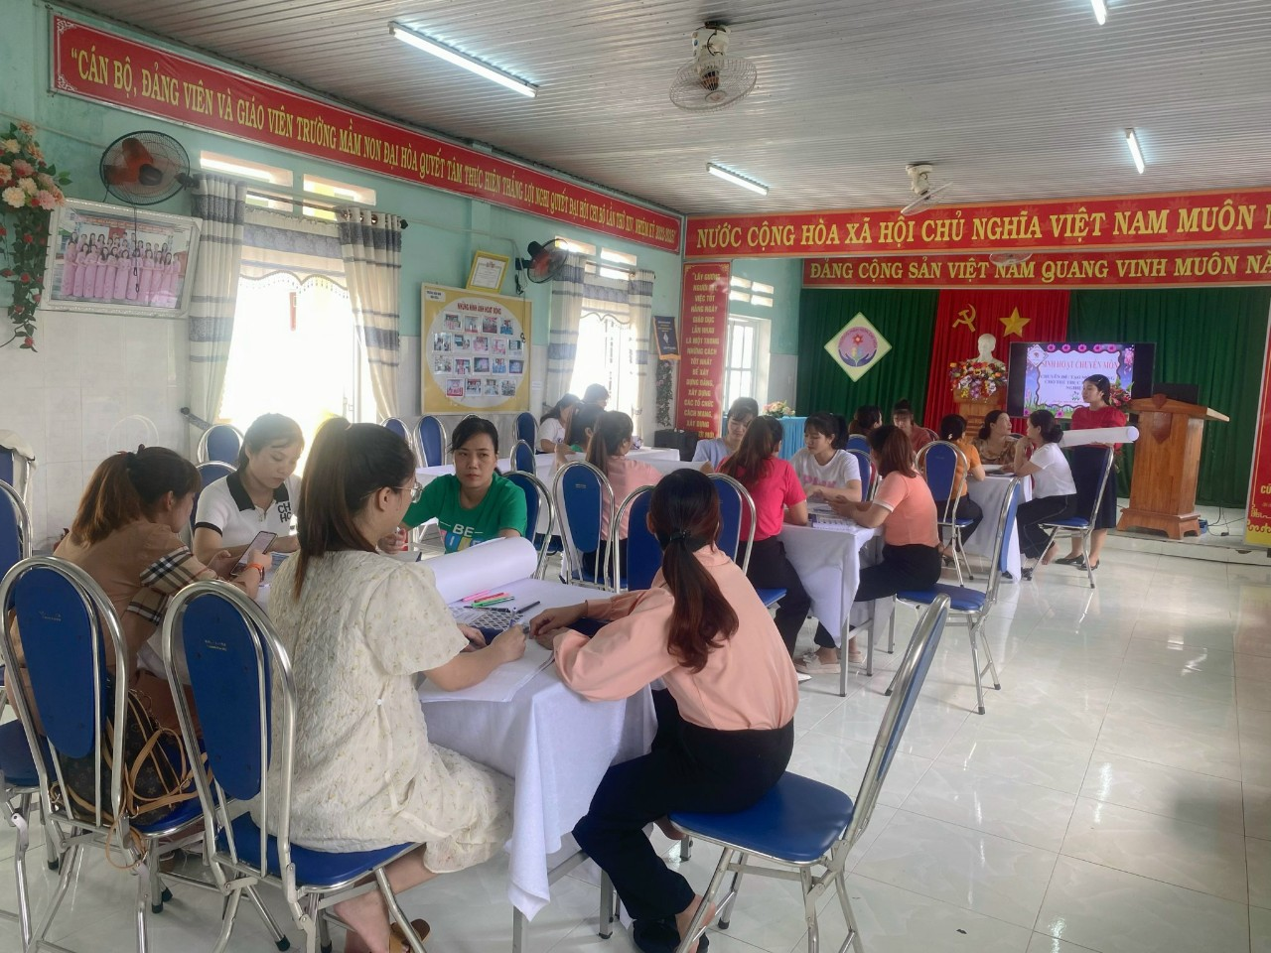

Hình 1: Sinh hoạt chuyên môn bồi dưỡng kiến thức
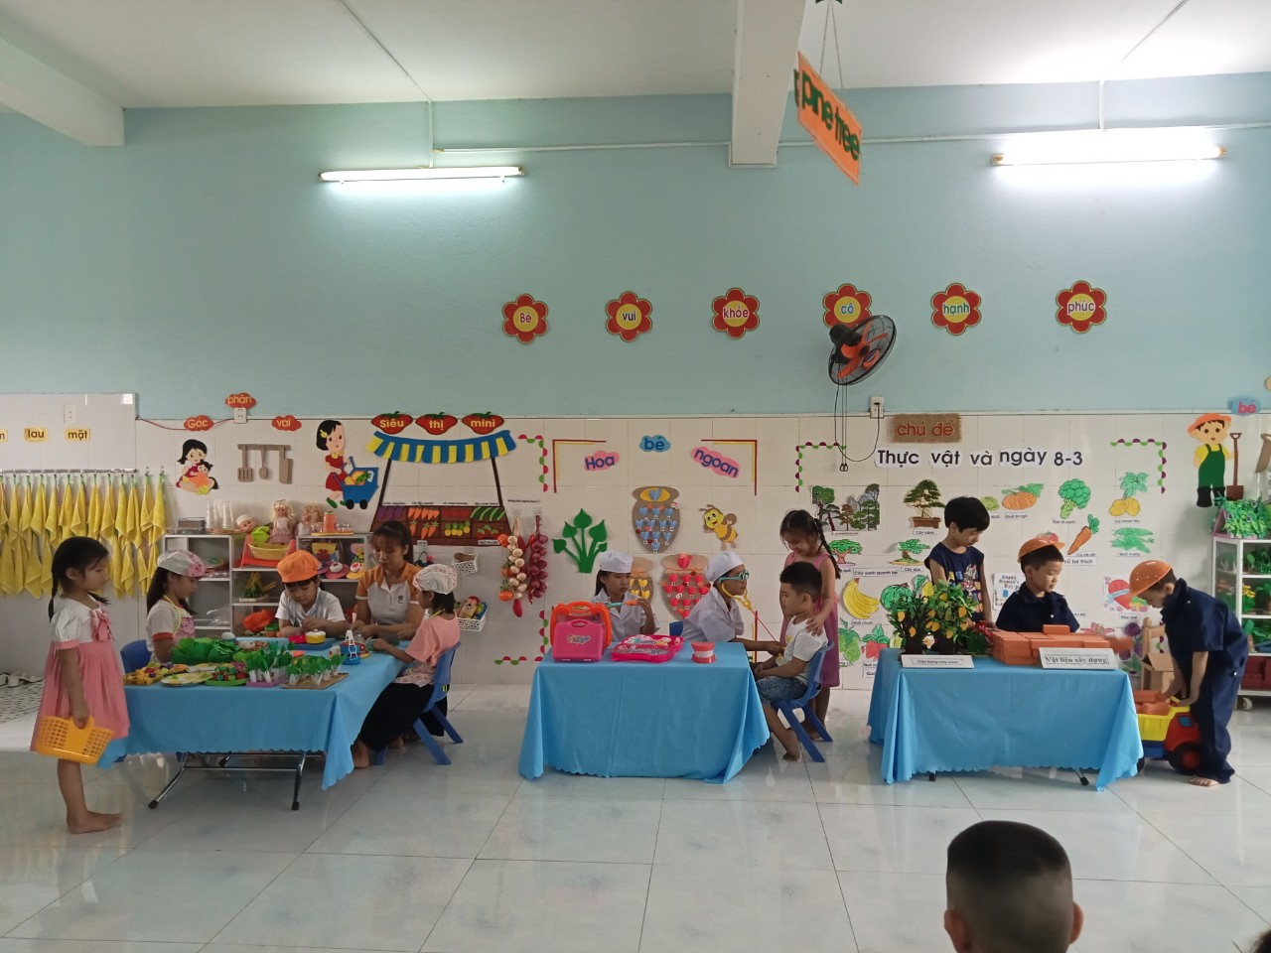

Hình 2: Xây dựng môi trường góc phân vai theo hướng mở
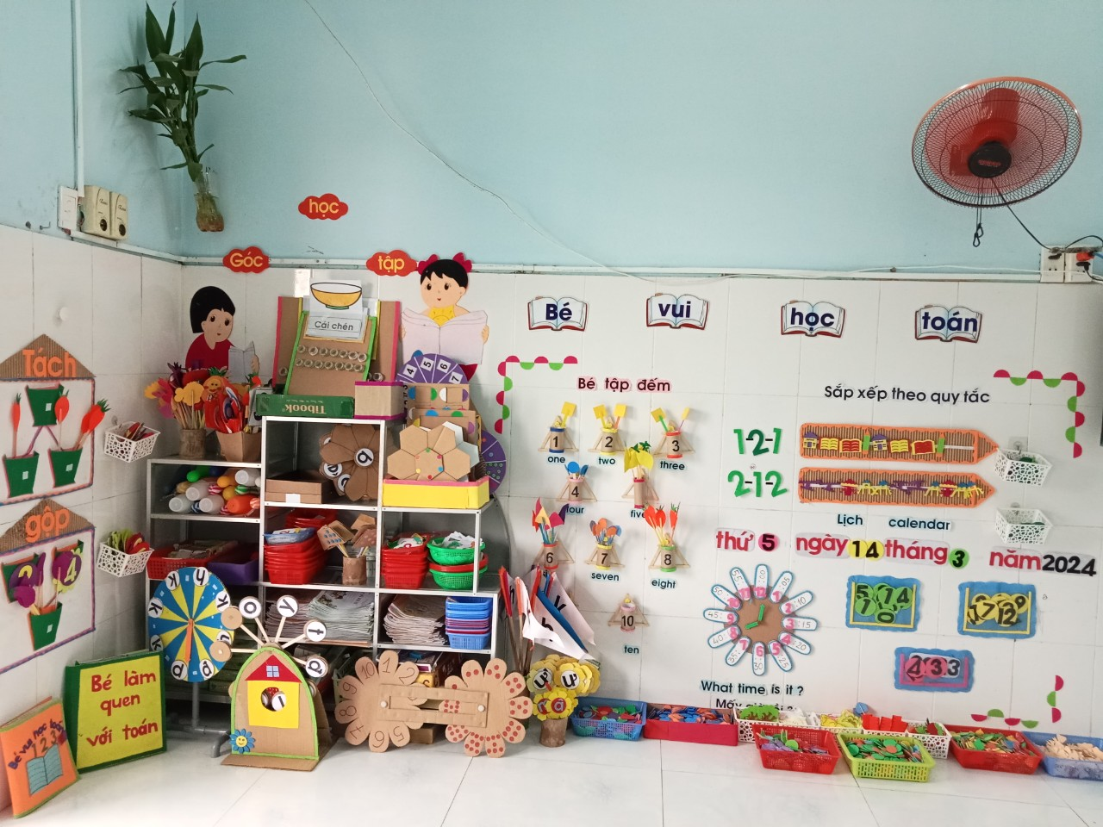
Hình 3: Xây dựng môi trường góc học tập theo hướng mở

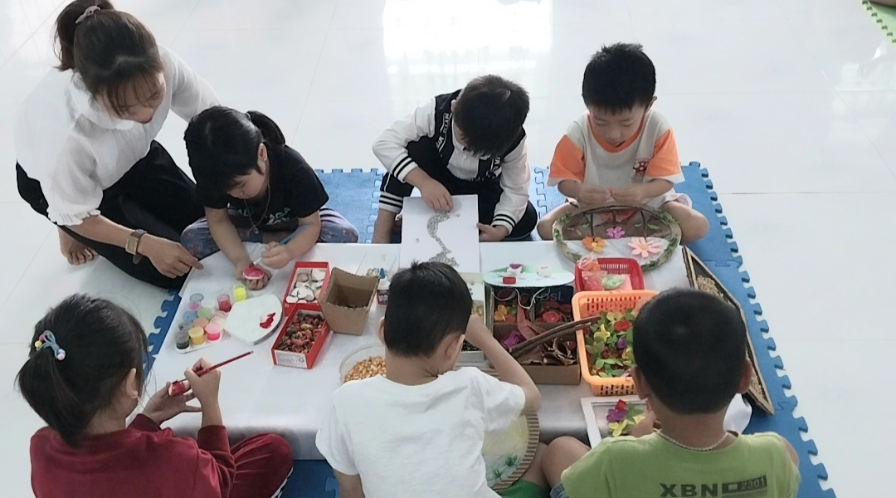

Hình 4: Trẻ làm tranh kể chuyện sáng tạo cùng cô
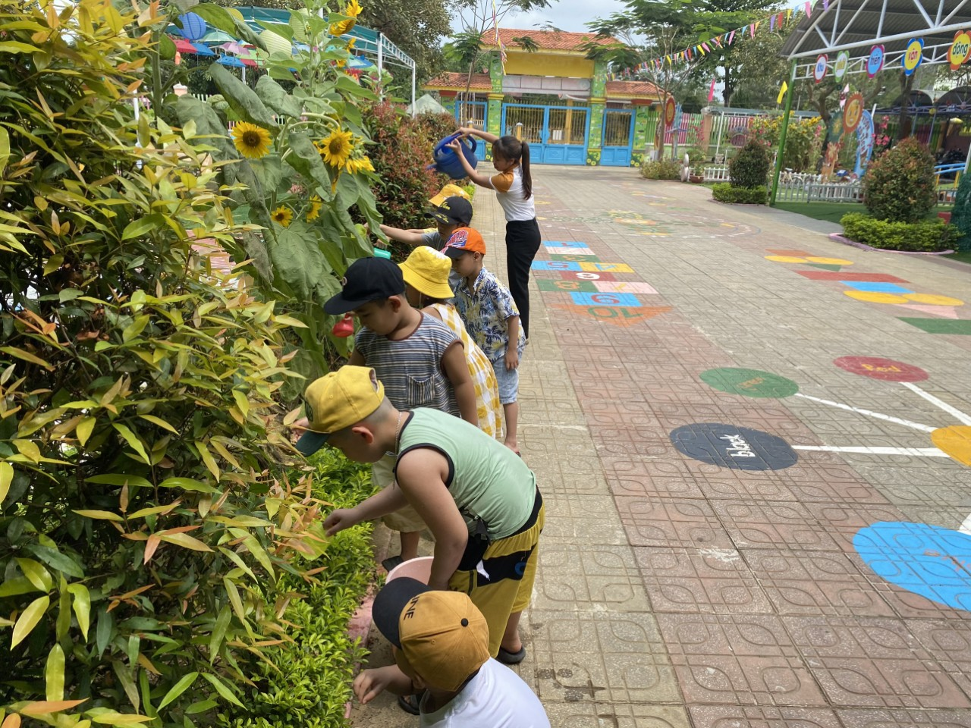
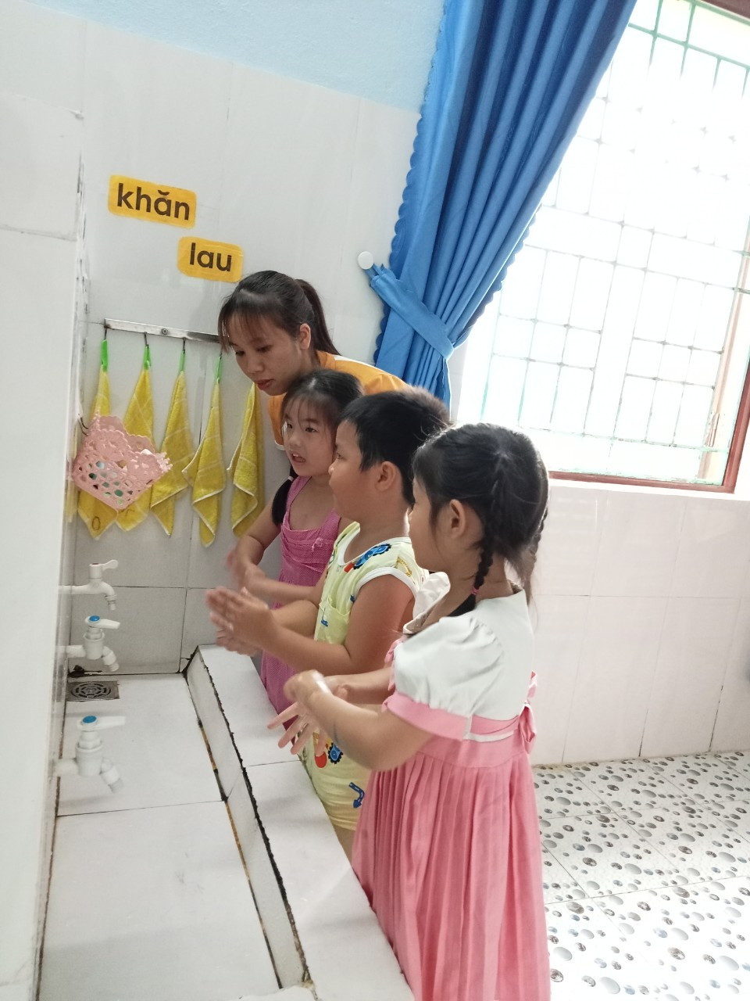
Hình 5: Tham gia hoạt động ngoại khóa chăm sóc vườn hoa
Hình 6: Rèn kỹ năng rửa tay theo 6 bước trước giờ ăn, ngủ
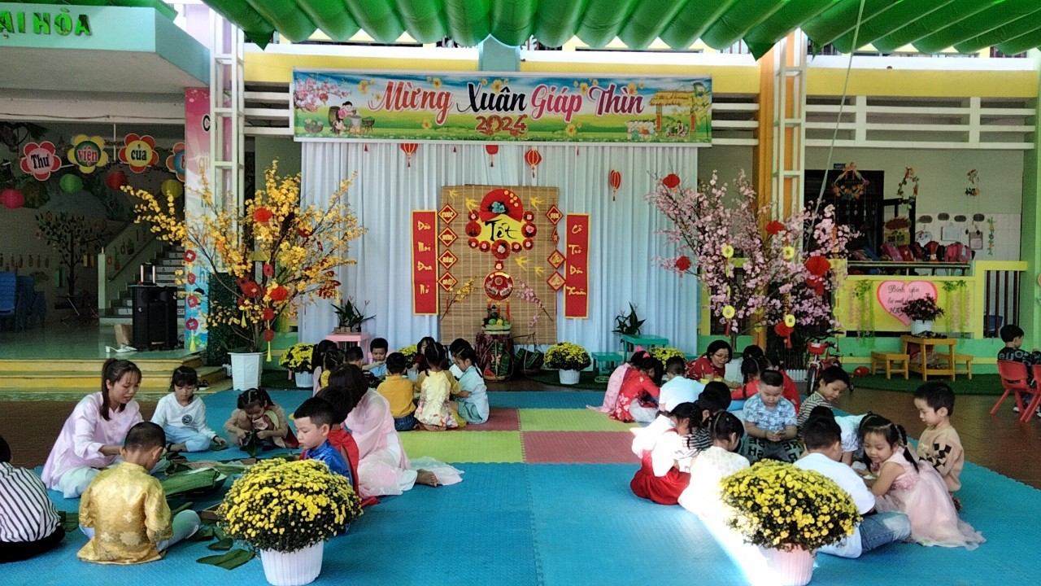
Hình 7: Tham gia hoạt động trãi nghiệm “Bé vui đón tết”

